扬州市泾河中学2017-2018 学年第一学期期中模拟八年级物理试卷
（满分：100 分；考试时间：100 分钟，将答案写在答题纸上）
一、选择题（每题 2 分，共 24 分，在每小题给出的四个选项中，只有一个选项正确。）
1.手掌按住正在发声的鼓面，鼓声消失了，原因是手（ ）
A.把声音反射回去了 B.吸收了声波
C.改变了鼓面的振动频率，超出了人的听觉范围 D.使鼓面停止了振动
2.下列温度最接近 23℃的是（ ）
A.健康成年人的体温 B.我国江南地区冬季最低气温
C.冰水混合物的温度 D.让人感觉温暖舒适的室温
3.古人在夕阳西下的时候吟出“柳絮飞来片片红”的诗句.洁白的柳絮这时看上去却是红色的，这是因为柳絮（ ）
A.发出红光 B.发出红外线 C.反射夕阳的红光 D.吸收夕阳的红光
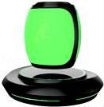
4.如图是一款最新磁悬浮蓝牙音箱，它由一个球形音箱和一个磁悬浮底 座组成.音箱悬浮在空中，一边旋转一边播放韩红的歌曲.下列说法 正确的是（ ）
A.最新磁悬浮蓝牙音箱是高科技产品，发声不需要振动
B.根据音调可以判断出是韩红的歌声
C.调节音量开关，调大音量，声音的响度就变大
D.韩红的歌声不是靠空气传到人耳的
5.我国的宇航员景海鹏和陈冬已乘坐着宇宙飞船“神舟 11 号”邀游太空.宇航员在太空 舱中可以直接对话，但在飞船外作业时，他们之间不能直接对话，必须借助电子通信 设备进行交流，其原因是（ ）
A.用通信设备对话是为了方便 B.声音的传播需要介质
C.太空中噪声太大 D.声音只能在地面上传播
6.祖国山河一年四季美景如画.图中关于山河美景的描述，属于凝华现象的是（ ）
A.春天，雾绕群峰 B.夏天，雨笼山峦 C.秋天，霜打枝头 D.冬天，冰封雪飘
7.在没有任何其它光照的情况下，舞台追光灯发出的绿光照在穿白上衣、蓝裙子的舞蹈 演员身上，观众看到她（ ）
A.全身呈绿色 B.上衣呈绿色，裙子呈黑色
C.上衣呈绿色，裙子不变色 D.上衣呈绿色，裙子呈青色
8.我国古代有许多艺术性、科学性较高的饮器.有一种杯子叫“常满杯”，杯中有用上等 白玉做成的圆锥体.这种杯子放在某些地方的空气中，白玉圆锥体上就会有水滴产生， 过一段时间后杯中就会盛满水，故称常满杯. 下列有几种关于此杯的说法，其中错误.的是（ ）
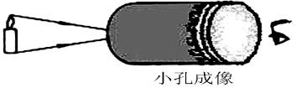
A.杯中的水是水蒸气在白玉上液化形成的
B.杯中的水是空气在白玉上液化形成的
C.有水滴产生前，白玉温度比周围空气温度低
D.利用杯子在缺少水源的崇山峻岭中可能自动“生”水
9. 下列关于光的说法正确的是（ ）
A.验钞机应用的是红外线 B.光不能在真空中传播
C.色光三原色是红、绿、蓝 D.电视遥控器工作时发出的是紫外线
10.小明在课外按如图所示装置做小孔成像实验 .如果易拉罐底部的小孔是三角形，则他在 半透明纸上看到的像是（ ）
A.三角形光斑 B.圆形光斑 C.蜡烛的正立像 D.蜡烛的倒立像
11. 小明利用如图甲所示装置探究冰的熔化特点，他每隔相同时间记录一次温度计的示数， 并观察物质的状态.绘制成图像如图乙所示，下列分析错误的是（ ）
A.冰是晶体 B.冰的熔点是 0℃
C.冰的熔化过程持续了 15 分钟 D.冰在熔化过程中吸收热量，但温度不变
12. 某兴趣小组以相同的烧杯盛等量的水，以相同的热源同时加热.如图所示，甲杯为隔水加热，乙杯为隔油加热，丙杯为隔砂加热，加热一段时间后，测得烧杯外物质的温度分别为水温 100℃、油温 300℃、砂温 600℃，且观察到乙、丙两烧杯中的水呈沸腾状态，则三杯水的温度高低顺序为（ ）
A.t 甲＞t 乙＞t 丙 B.t 甲=t 乙=t 丙 C.t 甲＜t 乙=t 丙 D.t 甲＜t 乙＜t 丙
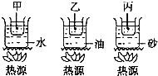
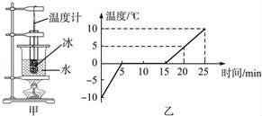

第 11 题图 第 12 题图
二、填空题（每空1分，共32分）
13. 通常情况下，声音在空气中的传播速度是 m/s，在空气中超声波的传播速度
次声波的传播速度（选填“大于”或“等于”或“小于”），光在真空中传播速度为 km/s．
14. 通过如图的探究，我们对太阳光有了更多的了解：
（1）阳光通过三棱镜，在光屏上呈现色彩光带，这说明 ；光屏上 A、B 是光带边缘的色光，则 B 为 光；
（2）用温度计测试不同色光的热效应，可以 ，从而使它的示数变化更明显；实验表明 色光的热效应最强．
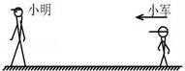
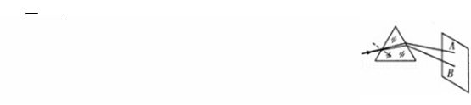
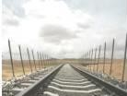

第 14 题图 第 17 题图 第 18 题图
15. 严冬时节，玻璃窗的内表面常结一层冰花，这是由于室内的水蒸气 生成的，需要 (填“吸热”或“放热”)；有时又可看到竖直的冰痕，这是由室内的水蒸气先 ，再在沿玻璃下淌的过程 而成的.
16. 据《扬子晚报》报道，江苏省拟推出和谐配乐版广场舞.广场舞的音乐声是由音箱中的纸盆 产生，经 传播到人耳.音乐声过大会形成噪声，有关人士建议，有条 件的地区，可以关掉音箱，改用蓝牙耳麦接受信号.关掉音箱是在 处控制噪声.
17. 放学了，小明站在路边等小军，小军在后面追了上来并大喊了一声“我来也”（如图 所示）.如果声音在空气中的速度变为 0.1m/s，则小明听到的声音应该是“ ”.
18. 青藏铁路路基两旁各插有一排碗口粗细、高约2米的铁棒（如图所示），我们叫它热棒.热棒在路基下还埋有 5 米深，整个棒体是中空的，里面灌有液氨.热棒的工作原 理很简单：当路基温度上升时，液态氨受热发生 ，上升到热棒的上端，通过散 热片将热量传导给空气，气态氨由此冷却 变成了液态氨，又沉入了棒底.这样，热棒就相当于一个天然“制冷机”.（填物态变化名称）
19. 小红距离平面镜 1m，她沿着垂直于镜面的方向以 0.5m/s 的速度远离平面镜，经过 2s， 她与镜中的像相距 m，镜中像的大小 （选填“变大”、“变小”或“不 变”）.
20. 探究声音的产生：
（1）如图甲所示，将正在发声的音叉紧靠悬线下的轻质小球，发现小球被多次弹开.这 样做是为了 。在图乙中，当敲响右边的音叉时，与左边音叉的叉股接触的 乒乓球会弹起来，这一现象说明声音可以在 中传播；若在月球表面上进行这 两个实验，则甲图实验 （选填“能”或“不能”）观察到上述现象，乙图实验 （选填“能”或“不能”）观察到上述现象.
（2）如图丙所示，探究影响音调的因素，拨动钢尺，听它振动发出的声音，同时注意钢尺 振动的快慢，改变钢尺伸出桌边的长度，再次拨动，使钢尺每次的振动幅度大致相同.实 验发现：尺子伸出桌面的长度越短振动越 ，发出声音的音调越 ；由此可 得出结论：音调的高低与 有关.该实验中用到一种科学研究方法是 .
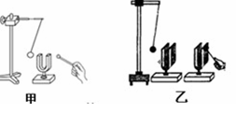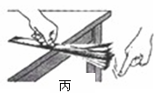
21. 小明猜想，水中加入别的物质后，一定会对水的凝固点产生影响，为了验证这一猜想， 他将一些盐放入水中，并把盐水用容器盛好放入冰箱，研究盐水的凝固过程.每隔一定 时间，小明就观察盐水状态、测出温度，并将凝固过程记录的温度数据画成了凝固图 像，如图甲所示.
（1）从甲图像中可以看出盐水在第10分钟状态为 ，第15分钟的状态为 .
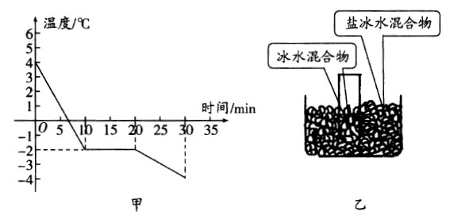
（2）凝固点为 ℃. 实验验证了
小明的猜想， 因为与水相比， 凝固点
变 (“高”或 “低”)了.
（3）如果将一个装有冰水混合物的试管
放入正在 熔化的盐冰水混合物中，如图
乙所示，试管中 的冰水混合物中的冰会
(填“变多”“变 少”或
“不变”).
三、作图题（每题 2 分，共 6 分）
22. 请画出电线杆在太阳光下的影子.
23. 在图中画出小孔成像光路图.
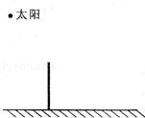
24. 如图所示，根据平面镜成像的特点在图中请画出缺少的平面镜.
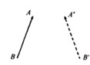
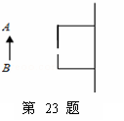

第22题图 第24题
四、实验题（每空 1 分，共 38 分）
25. 表列出了部分金属的熔点和沸点，试回答下列问题：
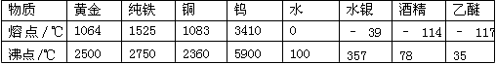
（1）一块黄金掉入铁水中 （填“会”或“不会”）熔化.
（2）制造灯泡的灯丝通常选用钨制成，因为钨的 高.
（3）在—40℃时，水银温度计 （填“能”或“不能”）使用.
（4）表中铜的沸点 （填“能”或“不能”）用水银温度计测量.
（5）根据上表数据可以判断出，在我国各个地区都能测量气温的温度计，其工作物质（液 体）适宜选用 .
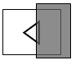
26. 在探究光斑的形状与孔的大小关系时，小华在地面上铺一张白纸，将刻有边长为 3cm 等边三角形的纸板正对着太阳，保持纸板与地面距离为 1m 不变，用另一张卡片覆盖 在三角形孔上，遮住孔的一部分，如右图所示。让太阳光透过小孔，移动覆盖的卡片， 改变通光孔的大小。刚开始时，白纸上光斑大小将 （“变大”、“不变”或“变小”）， 光斑亮度 （“增强”、“不变”或“减弱”）；当小孔足够小时，此时光斑形状是 形，继续移动覆盖的卡片，减小通光孔 的大小，白纸上光斑大小将 （“变大”、“不变”或“变小”）， 光斑亮度 （“增强”、“不变”或“减弱”）.

材料 | 衣服 | 锡箔纸 | 泡沫
距 离 / m | 1.2 | 0.8 | 0.5

27. 小明想比较几种材料（ 衣服、锡箔纸、泡沫塑料）的隔音性能， 除了待检测的材料外，可利用的器材还有：音叉、机械闹钟、鞋盒.
（1）在本实验中不.适.合.作声源的是 （选填 A“音叉”、B“机械闹钟”）.
（2）小明将声源放入鞋盒内，在其四周塞满待测材料.他设想了两种实验方案：
方案A：让人站在距鞋盒一定距离处，比较所听见声音的响度.
方案B：让人一边听声音，一边向后退，直至听不见声音为止，比较此处距鞋盒的距 离.
你认为最佳的方案是 （选填“A”或“B”）
（3）如果采用方案B进行实验，得到的数据如表格所示： 则待测材料隔声性能最差的是
.
28.在探究“冰的熔化”和“水的沸腾”实验中，小明用了下面两组实验装置（如图甲、乙所示），根据实验数据绘出了水沸腾时的温度﹣时间关系图像（如图丙所示）.
（1）为探究“水的沸腾”实验，他应选择的装置是 .安装实验器材时应按照
(填“自上而下”或“自下而上”)的顺序进行，若温度计的玻璃泡碰到了烧杯底部，则 测出的水温将偏 （选填“高”或“低”）.
（2）请你找出丙图中 段图像是错误的，水沸腾时的温度如乙图所示,则水的沸点为 ℃，水沸腾时的特点是 .在图丁中大致画出沸腾过程中，某一气泡经过 A、 B 处时的大小.
（3）为了说明水沸腾过程中是否需要吸热，应 ，观察水是否继续沸腾.
（4）另一组同学选用的实验装置完全相同，但加热至沸腾所用时间较长，其原因可能是
.
（5）实验收集多组数据是 为了 （填序号）.
①得到普遍规律 ②减小实验误差
29. 在“探究晶体熔化和凝固规律”的实验中，绘制出了如图所示的图像.
（1）图中，海波的熔化过程是 段（用图中字母表示），此过程中海波 热（选 填“吸”或“放”）.
（2）图中，海波在 D 点是 态，在 G 点是 态（均选填“固”或“液”）.
（3）若探究“海波的熔化”实验中，小明发现海波熔化过快，应采取的操作是
.
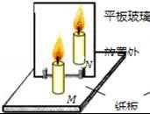
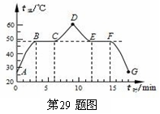
30. 如图是小红同学探究“平面镜成像的特点”实验装置．
（1）在实验中用透明的玻璃板代替平面镜，主要是利用玻璃透明的特点，便于 ．
（2）我 们应选择 (选 填“较厚”、“较 薄”）的平板玻璃来进行实验；为了便于观察， 该实验最好在 （选填“较亮”或“较暗”）的环境中进行；
（3）在竖立的玻璃板前放一支点燃的蜡烛 M，可以看到玻璃板后面出现蜡烛的像．小红拿 另一支大小相同的蜡烛 N 在玻璃板后面移动，直到它跟蜡烛 M 的像完全重合．由此可 以得出的结论是 ．
（4）实验时，小红同学应在 （填“M”或“N”）侧观察蜡烛 M 经玻璃板所成的像．
（5）移去后面的蜡烛 N，在其所在位置上放一光屏，则光屏上 接收到蜡烛烛焰的像
（填“能”或“不能”），所以平面镜所成的像是 像。（填“实”或“虚”）。
（6）小红在做此探究实验时，只做了一组数据就得到了平面镜成像的特点，你认为小红下一步应该怎样做 ( )。
A、整理器材，完成实验。
B、改变发光的蜡烛到平面镜的距离，再得到几组数据，分析得出结论。
（7）细心的小红透过玻璃观察蜡烛 M 的像时，看到在像的后面还有一个较模糊、与像有部 分重叠的像，出现两个像的原因是 ．
（8）若实验时不慎将玻璃向 N 方向倾斜，则出现的问题是： .

参考答案
一、选择题（本题共 12 小题，每小题 2 分，共 24 分）
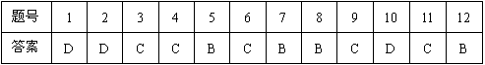

二、填空题（每空 1 分，共 34 分）
13．340；等于；3*105
14．（1）白光是复色光；紫 （2）将玻璃管涂黑；红
15. 凝华；放热；液化；凝固 16．振动；空气；声源
17．也来我 18．汽化；液化
19．4m；不变
20.（1）把音叉的微小振动放大；空气；能；不能
（2）快；高；振动频率；控制变量法
21．（1）液态；固液共存 （2）-2；低 （3）变多 三、作图题（共 6 分）
（略）

四、实验题（共 38 分）
25．（1）会 （2）熔点 （3）不能 （4）不能 （5）酒精
26．变小；不变；圆；不变；减弱
27．（1）A“音叉 ” （2）B （3）衣服
28．（1）乙；自下而上；高
（2）CD；98； 温度不变；（画图略） （3）撤去酒精灯
（4）水的质量太大或初温太低 （5）①
29．（1）BC；吸； （2）液；固 （3）撤去酒精灯等
30．（1）便于确定像的位置 （2）较 薄； 较暗
（3）像与物等大 （4）M （5）不能；虚 （6）B
（7）玻璃板比较厚，蜡烛经过两个反射面都会形成像
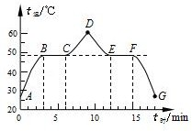
（8）无论怎么移动蜡烛 M 都不能与像重
第 29 题图

